Opiekun:
Krystyna Borejko
Natalia Szymańska
Dzieci z grupy IV przygotowały spektakl słowno - muzyczny związany z 11. XI., który zaprezentowały wszystkim grupom i pracownikom z Przedszkola Nr 19. W następnych dniach nasz program artystyczny obejrzeli uczniowie ze Szkoły Podstawowej Nr 21 w Elblągu, emeryci, renciści i inwalidzi z naszego przedszkola oraz z Polskiego Związku Emerytów i Inwalidów w Elblągu a także rodzice
i dziadkowie przedszkolaków.
Wszyscy dorośli po obejrzeniu spektaklu byli pełni podziwu, uznania i zachwytu nad wiedzą i umiejętnościami przedszkolaków.
W kolejnych dniach dzieci prezentowały swoje umiejętności wokalno - recytatorskie podczas inauguracji projektu konkursowego „Patriotyzm w oczach dziecka” w Przedszkolu nr 10 pod patronatem prezydenta miasta Elbląga, którego jesteśmy współautorami. Program obejrzeli pracownicy i dzieci z Przedszkola nr 10 w Elblągu, delegacje z Przedszkoli Nr 4, 8, 17, 23, Niepubliczne Przedszkole Dorotka oraz zaproszeni goście: dyrektor Kuratorium Oświaty Delegatura w Elblągu, kierownik Departamentu Edukacji i Sportu Urzędu Miejskiego w Elblągu, Inspektor do Spraw Wychowania Przedszkolnego w Elblągu, przedstawiciel z ODN Elbląg oraz przedstawiciele Rady Rodziców Przedszkola Nr 10 i 19.
Uroczystość nie mogła się obejść bez tortu urodzinowego - patriotycznego.
Udział w konkursie jest szczególną formą uhonorowania w środowisku lokalnym obchodów Narodowego Święta 100 lecia Niepodległości.
Spektakl słowno – muzyczny z okazji 11 XI

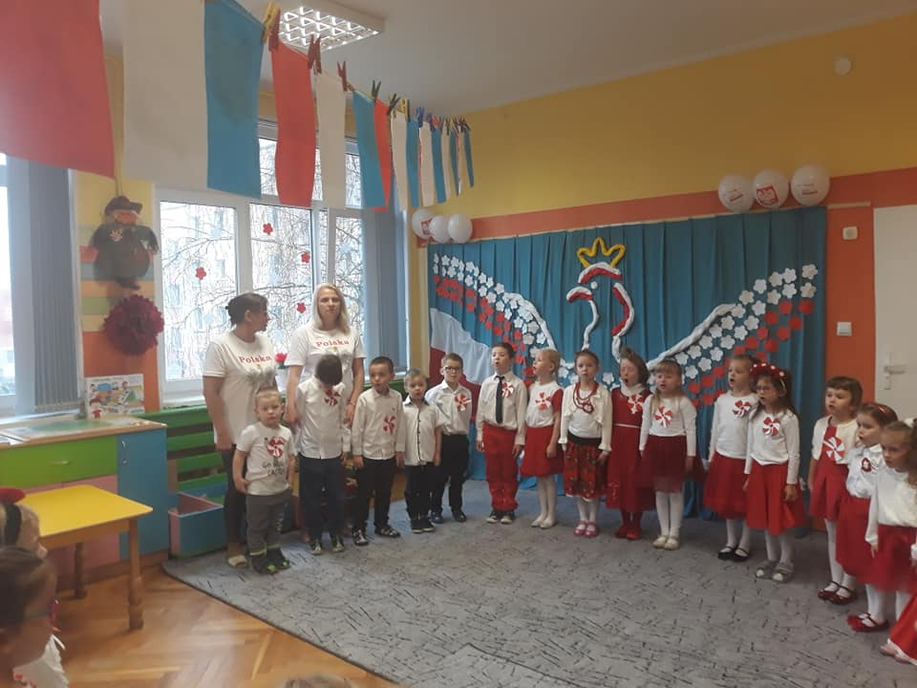
Występ dzieci z grupy IV
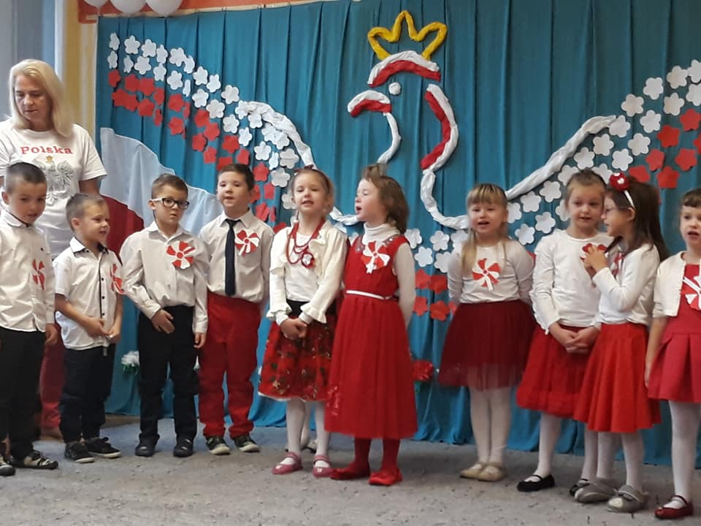
Dzieci śpiewają piosenkę pt.: „W listopadzie”

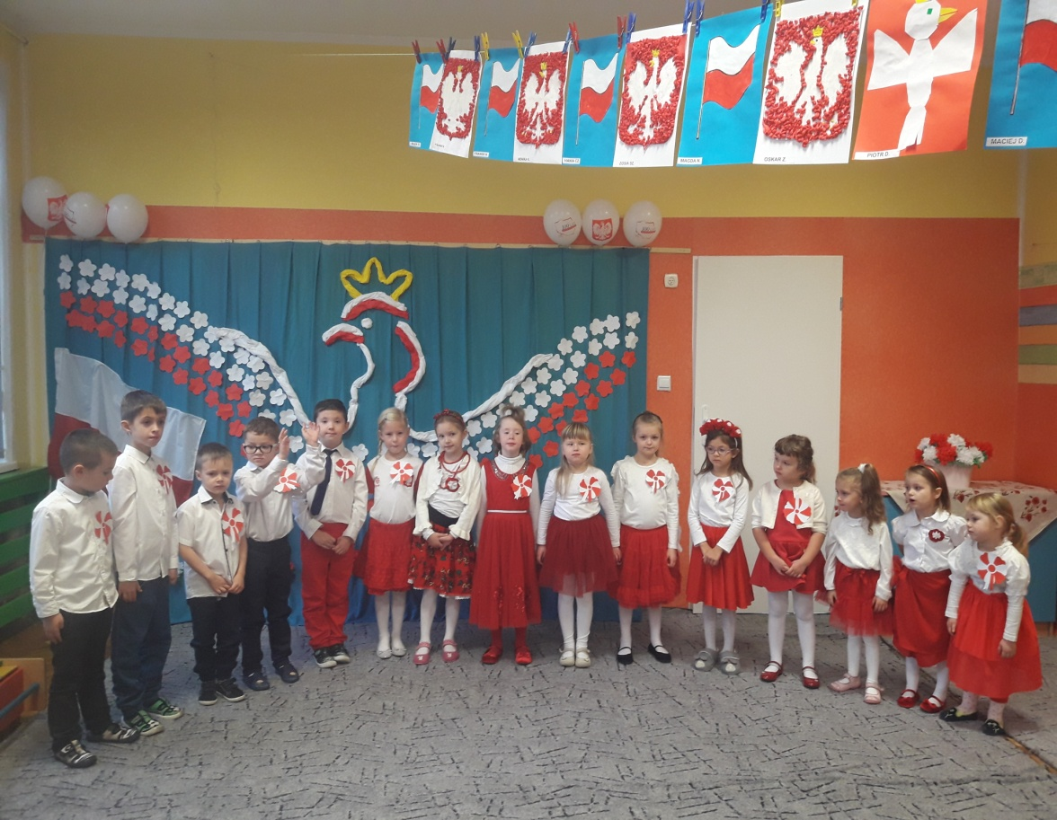
Dzieci śpiewają piosenkę pt.: „Co to jest Niepodległość”

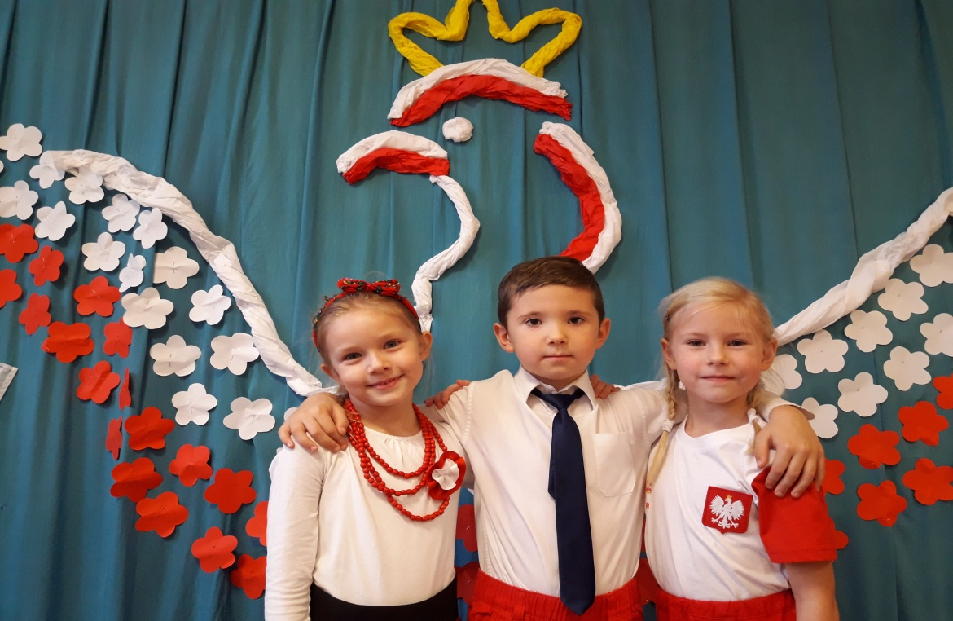
Monika, Marcysia, Jaś jesteśmy dumni z naszej Ojczyzny

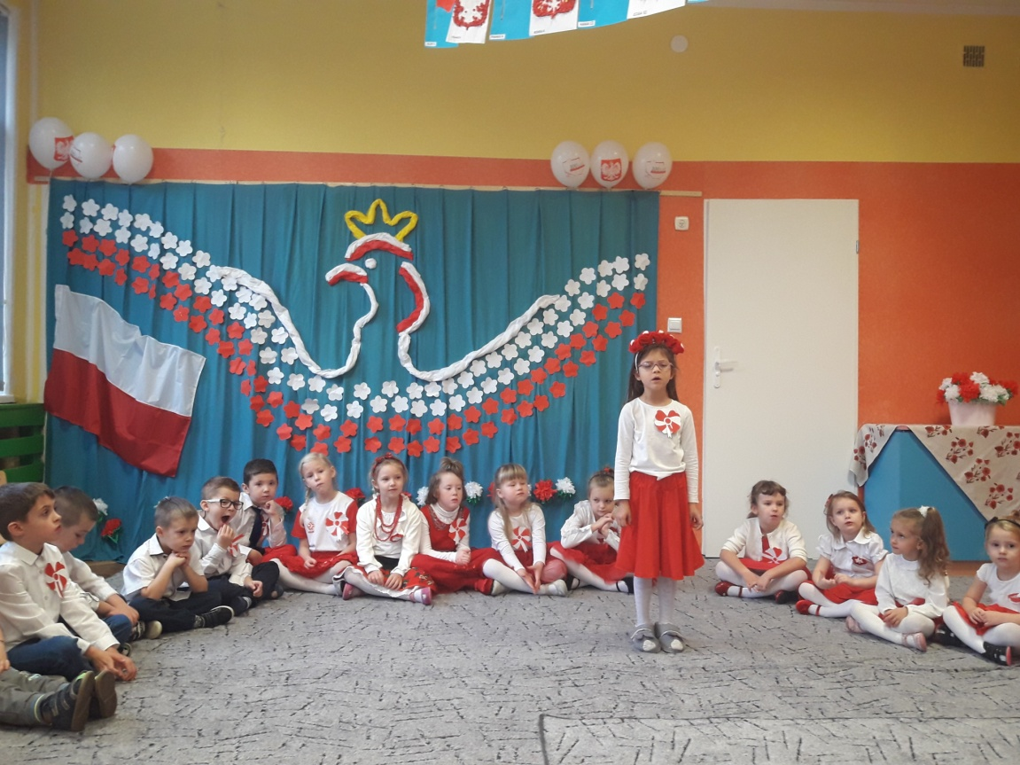
Ania Antoniuk śpiewa piosenkę pt.: „Serce w plecaku”

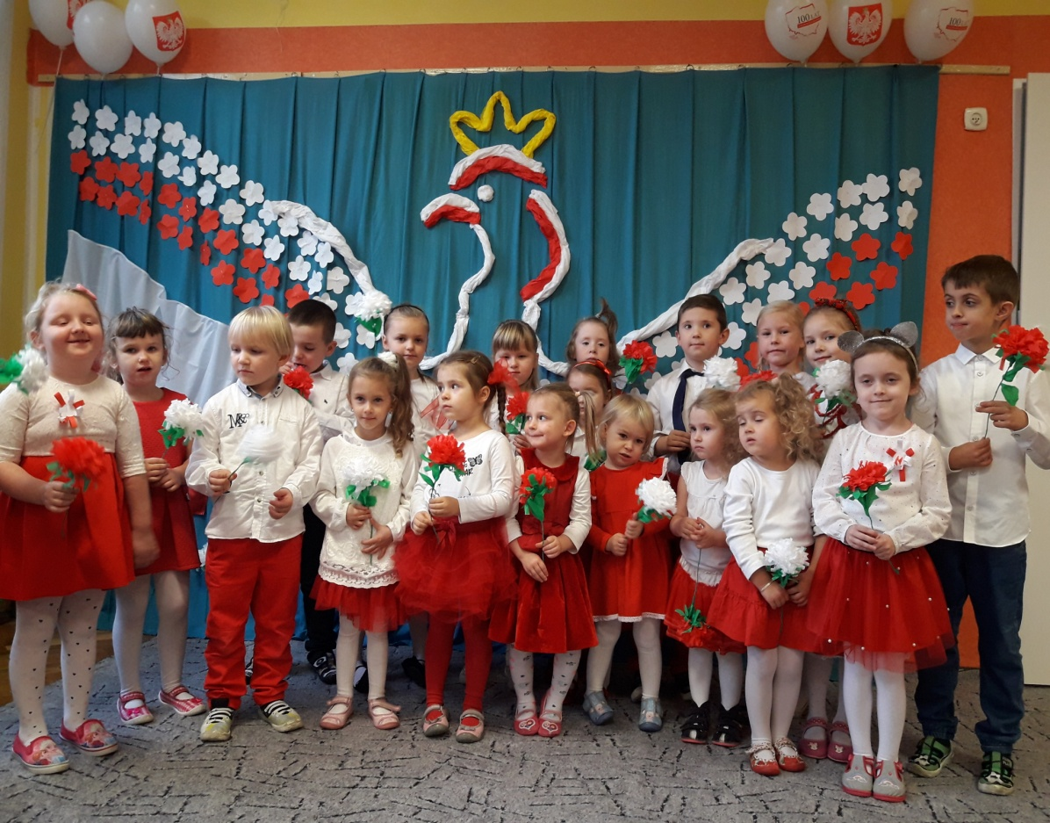
Cieszymy się z wolności

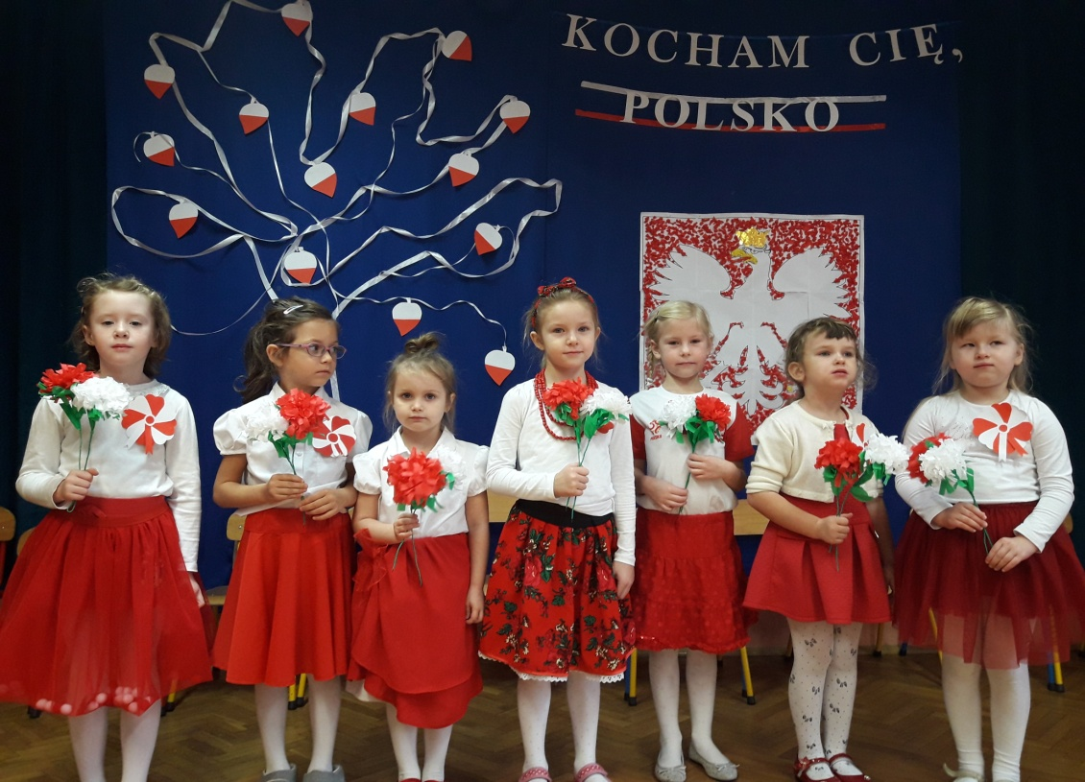
Występy naszych pociech w Przedszkolu nr 10 w Elblągu

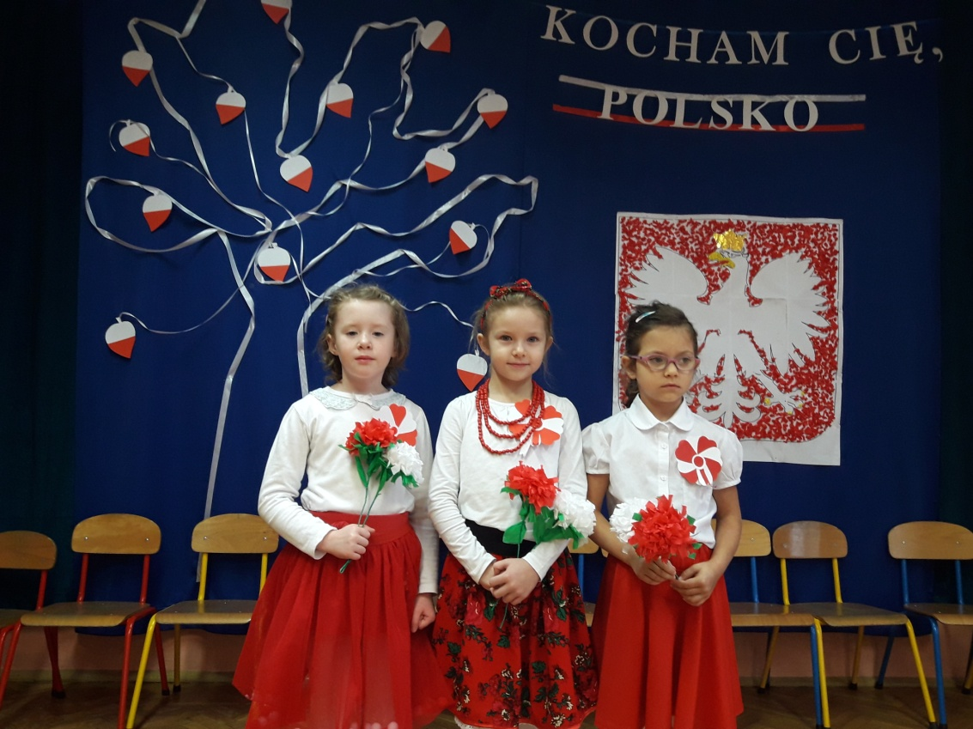

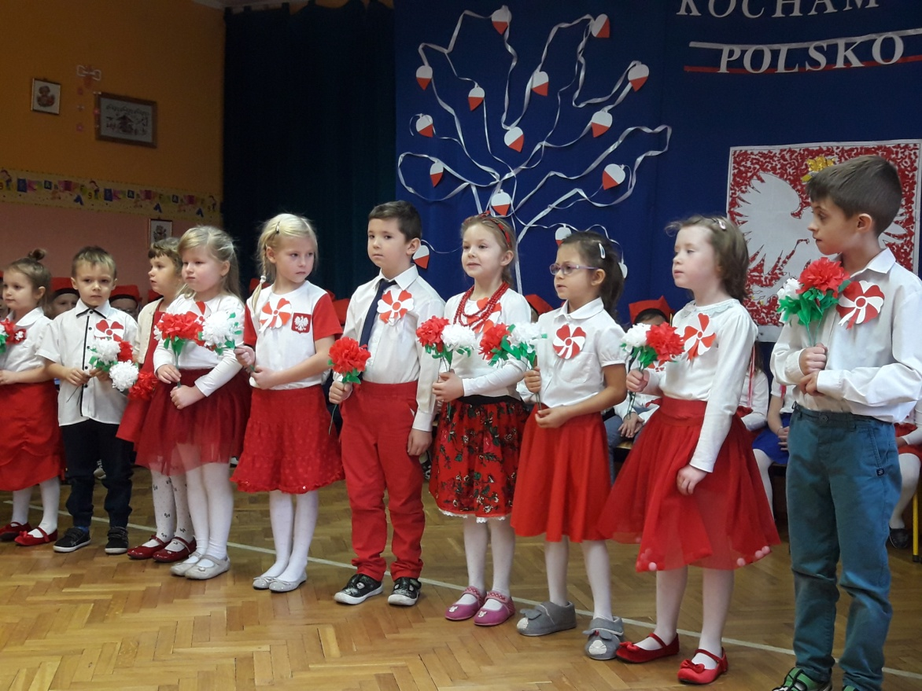
Występy naszych pociech w Przedszkolu nr 10 w Elblągu

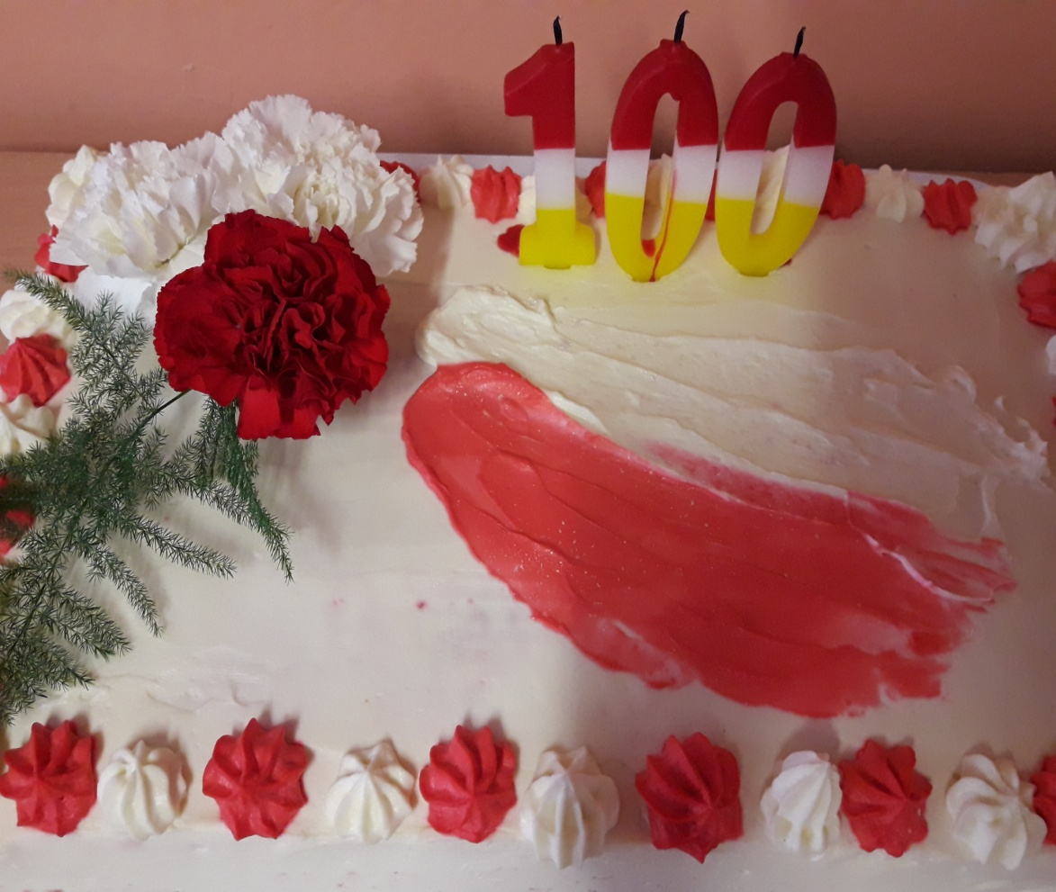
Coś dla ciała – tort w barwach Niepodległej

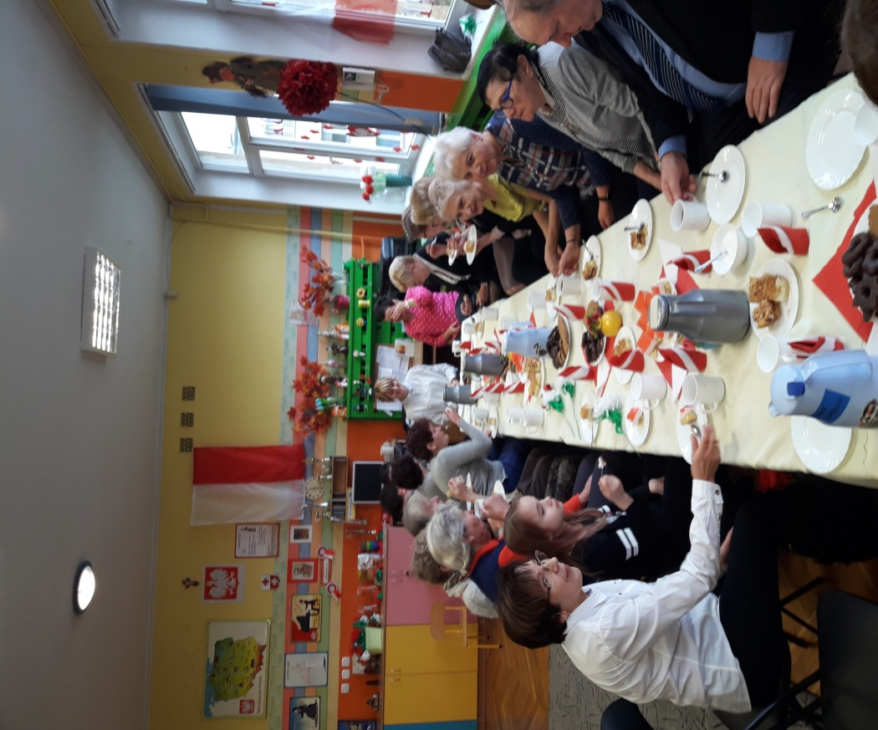
Emeryci, renciści i inwalidzi z naszego przedszkola oraz
z Polskiego Związku Emerytów i Inwalidów w Elblągu.
Poczęstunek po spektaklu

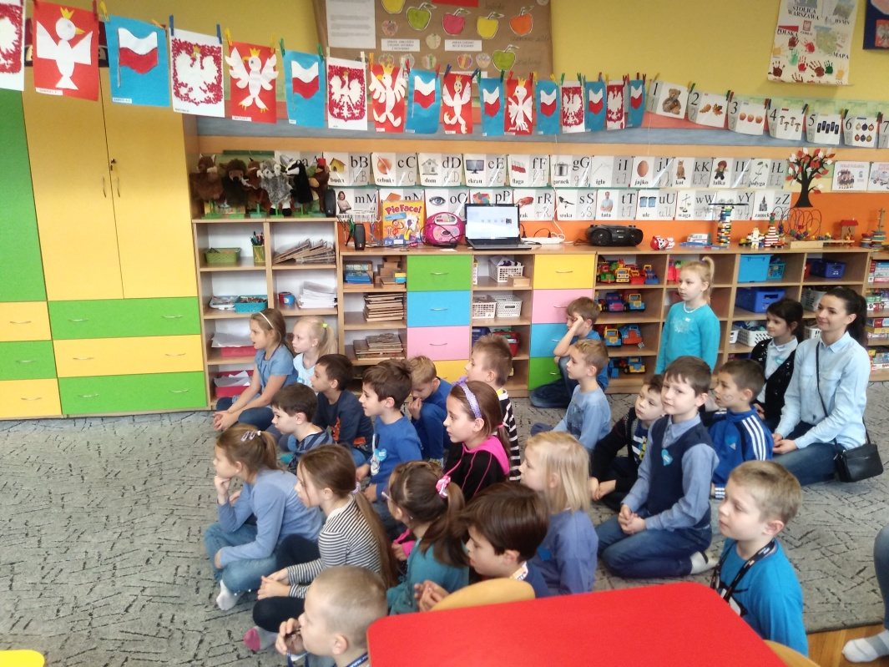
Uczniowie klasy I Szkoły Podstawowej nr 21
w Elblągu oglądają nasz spektakl

